Міністерство освіти і науки України

Львівський національний університет імені Івана Франка

Факультет прикладної математики та інформатики

ЗВІТ

Виконали:

Студенти групи ПМп-22

Томочко Віталій

Лесів Олег

Львів 2017

***Постановка завдання***

Написати бібліотеку, що дає змогу працювати з такими cтруктурами даних :

* однозв'язними списками
* двозв'язними списками
* стеками
* чергами

передбачити створення, додавання/вилучення елемента в кінець, на початок,

на конкретну позицію, дописування одного до іншого, обертання порядку елементів, сортування,

пошук. Для деяких типів, наприклад, стека, не всі ці операції можливі, тому необхідно обдумати,

що має зміст реалізовувати, а що - ні.

***Шляхи реалізації***

Для реалізації програми, необхідно знати, що являють собою такі структури даних як списки , стеки і черги.

Списки зазвичай реалізуються або у вигляді зв'язаних списків (або однобічно, або двобічно) або у вигляді масивів, як правило, змінної довжини або динамічних масивів.

Для реалізації однобічного та двобічного списків ми створили окремі класи ,які знаходяться у файлах List.h , DoubleList.h ,де були описані поля та методи а також структуру де зберігалась інформація (вказівник на наступний/попередній елементи, дані елементів).

Черга-це динамічна структура даних, що працює за принципом «перший прийшов — перший пішов».Черга може бути реалізована за допомогою масива , в якому зберігаються дані та двох додаткових змінних *head* та *tail*, в яких зберігаються індекси відповідно "голови" та "хвоста" черги.

Стек — це різновид лінійного списку, структура даних, яка працює за принципом (дисципліною) «останній прийшов — перший пішов»

Стек може бути реалізований за допомогою масиву та додаткової змінної: Для зберігання елементів стеку резервується масив *S[1..n]* певного розміру та додаткова змінна *top[S]*, яка буде зберігати індекс верхівки стеку.

***Перелік операції***

В програмі описані такі операції із стеками:

## Основні операції з чергою:

## ***enqueue***— "поставити в чергу". Операція додавання елемента в "хвіст" черги. При цьому довжина черги збільшується на одиницю.

## ***dequeue*** — "отримання з черги". Операція, яка повертає елемент з голови та видаляє його з черги, таким чином встановлюючи голову на наступний за видаленим елемент та зменшуючи довжину на одиницю.

## Основні операції з однозв'язними та двозв'язними списками:

конструктор для створення порожнього списку;

**pushBack** операція для додавання об'єкта у список (в кінець);

**insert** операція для додавання об'єкта в список на ***і*** позицію;

**pop** операція для видалення зі списку останнього елемента;

**size** операція ,яка вертає розмір списку;

**print** операція для друку списку;

## Основні операції з стеком:

**push** («заштовхнути елемент»): елемент додається в стек та розміщується в його верхівці. Розмір стеку збільшується на одиницю.

**pop** («виштовхнути елемент»): отримує елемент з верхівки стеку. При цьому він видаляється зі стеку і його місце в верхівці стеку займає наступний за ним.

***Презентація результатів***

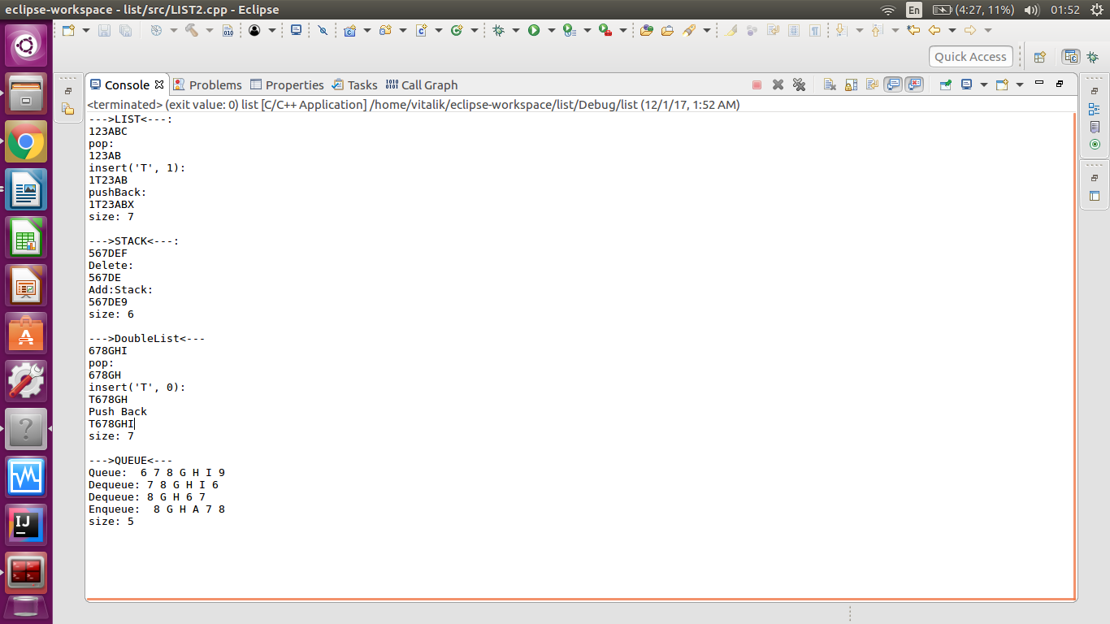

***Список учасників та їх внески***

Томочко Віталій реалізував роботу із чергами та однозв’язними списками.

Лесів Олег реалізував роботу із стеками та двозв’язними списками.